Zgłosić można się bardzo prosto:
Proszę wypełnić formularz zgłoszeniowy i przesłać
najpóźniej do 15 czerwca 2021 r. na adres mailowy
koordynacja@dmk.pl .
Po zakwalifikowaniu uczestnictwa wyślemy potwierdzenie udziału i dalsze informacje. W przypadku pytań dotyczących programu, proszę kontaktować się z nami
telefonicznie lub poprzez e-mail.
Ilość miejsc 12- jest ograniczona!

Program dofinansowany przez
Polsko- Niemiecką Współpracę Młodzieży
Kolejny raz zapraszamy do udziału w polsko-niemieckim kursie tandemowym języków niemieckiego i polskiego. Osoby pełnoletnie, zaangażowane w wymianę polsko-niemiecką z Niemiec i z Polski będą uczyć się nawzajem języków pod okiem doświadczonych lektorów. Taki sposób nauki języka to także przekazywanie sobie informacji na temat kultury państwa, z którego pochodzą uczestnicy,
a także możliwość nauki słownictwa specjalistycznego związanego z zawodem lub zainteresowaniami partnera.
Oferujemy min. 50 godzin lekcyjnych z lektorem i w tandemach w 2 grupach językowych: początkujący - poziom ok. A1 oraz średniozaawansowani – poziom ok. B1.
Poza codzienną nauką języka oferujemy również bogaty program ramowy, obejmujący interesujące wycieczki, spotkania z ciekawymi ludźmi czy wizyty w różnych
instytucjach. Nie może zabraknąć też rozrywki, takiej jak wycieczek, wspólnych wieczorów polsko-niemieckich, spacerów po plaży. Najlepiej już dzisiaj wypełnijcie zgłoszenie i wyślijcie na podany adres mailowy. Liczba miejsc jest bowiem ograniczona!!!!

Czekamy na zgłoszenia!

Polsko-niemiecki kurs tandemowy
18- 31 lipca lub 1 - 14 sierpnia 2021

Organizator

Jakub Garsta
Dom Pojednania i Spotkań
im. św. Maksymiliana M. Kolbego
ul. Św. Trójcy 4
80-822 Gdańsk
Tel: +58 301-57-21
e-mail: koordynacja@dmk.pl
internet: http://www.dmk.pl

Uczestnicy
Osoby pełnoletnie, zaangażowane w polsko-niemiecką wymianę młodzieży (organizatorzy, wolontariusze, chętni do
zorganizowania projektu wymiany polsko-niemieckiej).
Germaniści i tłumacze nie mogą brać udziału w kursie. Mile
widziane osoby rozpoczynające naukę języka niemieckiego!
Koszty
790 zł (cena zawiera zakwaterowanie w pokojach
2- lub 3-osobowym z łazienkami, całkowite wyżywienie, materiały i wszystkie koszty programu)

Termin zgłoszeń

Do 15 czerwca 2021 r.
Po otrzymaniu potwierdzenia uczestnictwa należy
wpłacić 790 zł na konto:
Dom św. Maksymiliana w Gdańsku
PNB Paribas Bank Polska S.A.
Nr konta: 29 1600 1303 1849 0332 9000 0001
z dopiskiem "tandem wraz z podaniem
wybranego terminu kursu”.
Brak wpłaty do 30 czerwca spowoduje
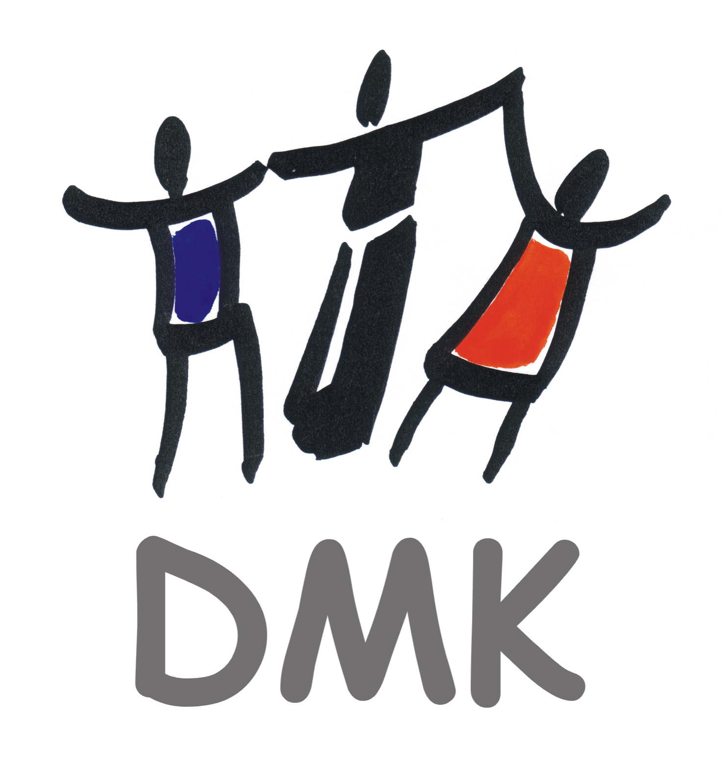
anulowanie zgłoszenia!!!

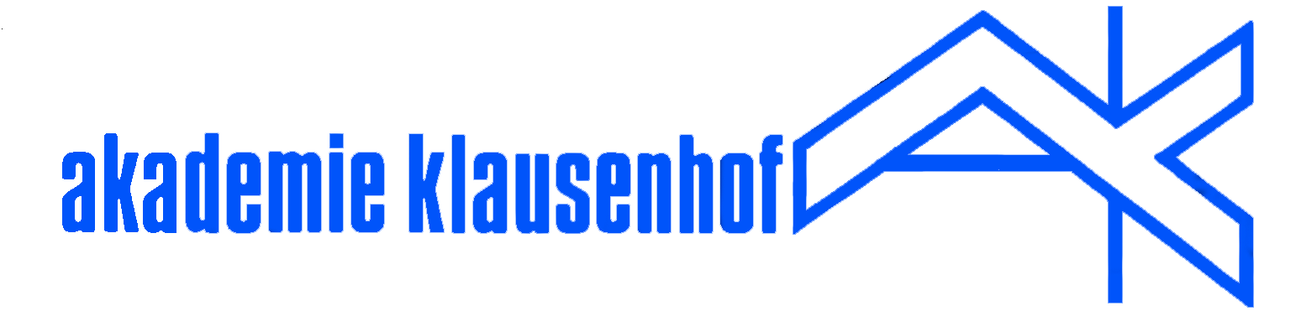

Polsko-niemiecki kurs tandemowy
języków polskiego
i niemieckiego
w Gdańsku

18 – 31 lipca lub
1 - 14 sierpnia 2021

Współpraca Domu Pojednania i Spotkań w Gdańsku
i Akademie Klausenhof w Hamminkeln.

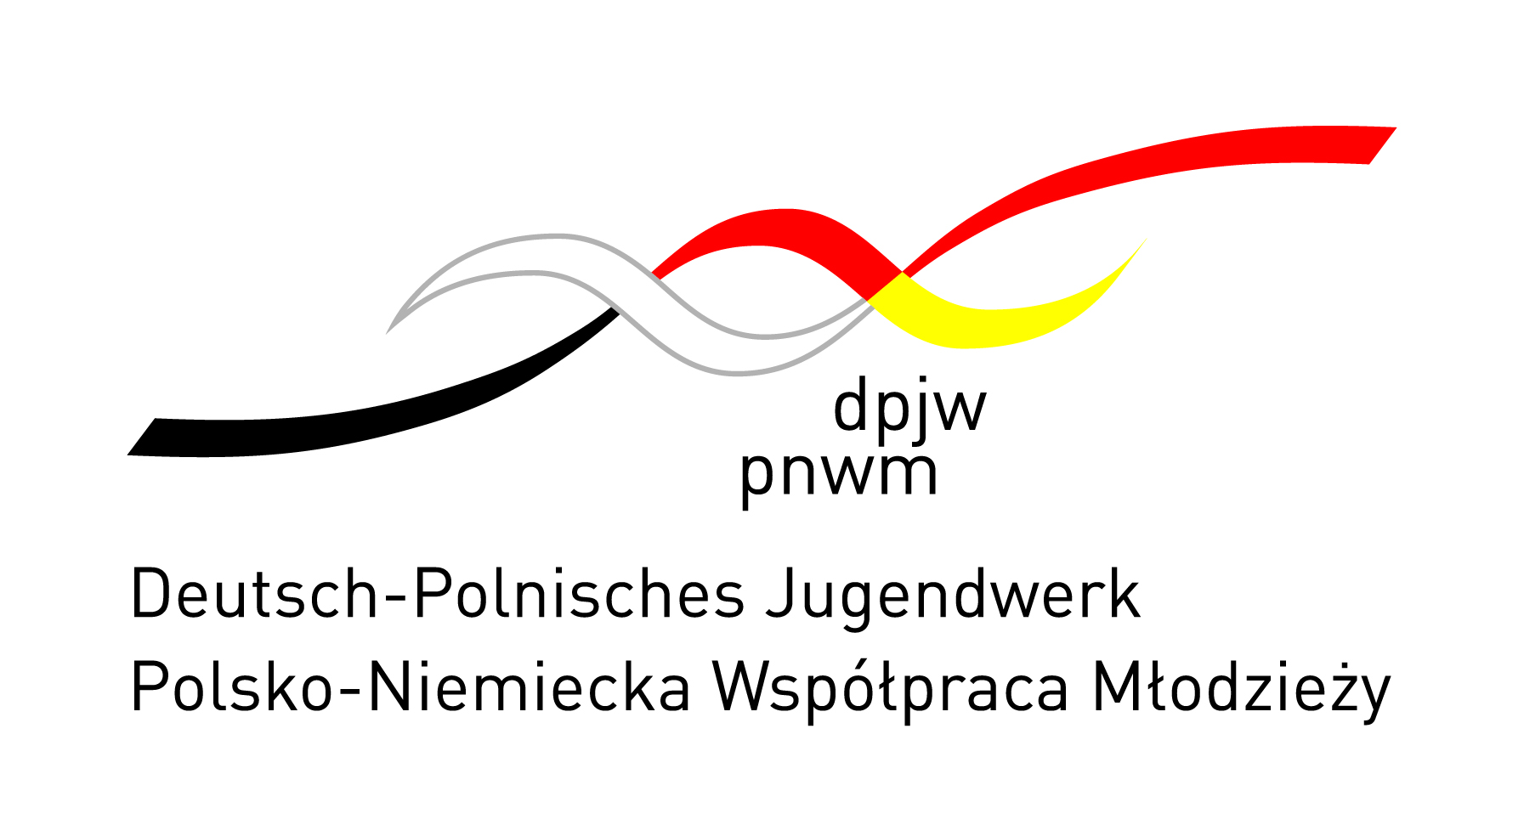
Formularz zgłoszeniowy na polsko-niemiecki kurs tandemowy języków polskiego i niemieckiego
organizowany przez Dom Pojednania i Spotkań w Gdańsku we współpracy
z Akademie Klausenhof w Hamminkeln.

Proszę wypełnić formularz i wysłać zgłoszenie TYLKO mailowo: koordynacja@dmk.pl
najpóźniej do 15 czerwca 2021 roku!

Imię i nazwisko |  |  | □ kobieta  □ mężczyzna
Data urodzenia
Zawód
Termin | O 18- 31.07.2021 O 1 -14.08.2021
Adres
Telefon
E-Mail
Miejsce pracy/kształcenia
Telefon
E-Mail
Z jakimi organizacjami, instytucjami dotychczas
współpracowałaś/ współpracowałeś
Doświadczenie polsko-niemieckie (organizator, uczestnik,
wolontariusz, współpracownik)
Znajomość języka niemieckiego- proszę dokładnie opisać
Specjalne potrzeby (alergie, dieta, wegetarianin(ka) )
Oświadczam, że wezmę udział we wszystkich zajęciach kursu tandemowego

Miejsce, data, podpis……………………………………………………………………………………………………………………

Administratorem podanych danych osobowych jest organizator projektu wskazany poniżej. Osoba kontaktowa, adres e-mail:rodo@dmk.nazwa.pl. 2. Podanie danych osobowych jest dobrowolne, jest jednak wymogiem niezbędnym do udziału w projekcie dotowanym przez PNWM oraz jego rozliczenia i kontroli. Brak podania danych osobowych uniemożliwi dofinansowanie przez PNWM udziału w projekcie. Dane osobowe będą przechowywane przez okres 5 lat od momentu zakończenia projektu. Przetwarzanie danych osobowych będzie się odbywać na podstawie udzielonej zgody (podstawa prawna: art. 6 ust. 1 pkt a) RODO) w celu realizacji projektu, w tym udziału uczestnika w projekcie (podstawa prawna: art. 6 ust. 1 pkt b) RODO), rozliczenia oraz kontroli wykorzystania dotacji przyznanej przez PNWM organizatorowi projektu(podstawa prawna: art. 6 ust. 1 pkt f)) RODO). 3. Posiada Pani/Pan prawo dostępu do treści wyżej wymienionych danych osobowych swoich, ich sprostowania, usunięcia, ograniczenia ich przetwarzania, przeniesienia danych oraz wniesienia sprzeciwu wobec ich przetwarzania. Jeśli Pani/Pana zdaniem przetwarzanie danych osobowych narusza obowiązujące przepisy, przysługuje Pani/Panu prawo wniesienia skargi do organu nadzorczego, a także prawo cofnięcia zgody w dowolnym momencie bez wpływu na zgodność z prawem przetwarzania, którego dokonano na podstawie zgody przed jej cofnięciem. Aby wycofać zgodę, wystarczy wysłać odpowiednią informację na adres ww. Inspektora Ochrony Danych lub do ww. osoby kontaktowej. W razie cofnięcia zgody na przetwarzanie danych lub po upływie okresu, na jaki jej udzielono, Administrator oraz podmioty przetwarzające będą miały prawo do przetwarzania Pani/a danych osobowych wyłącznie na czas i w zakresie, w jakim zezwalać na to będą przepisy powszechnie obowiązującego prawa, w tym w ramach uzasadnionego prawnie interesu Administratora, jakim jest w szczególności wymagany prawem obowiązek dokumentowania działalności i rozliczenia projektu czy też dochodzenie roszczeń (art. 6 ust. 1 pkt b)-f) RODO). 4. Pani/Pana dane osobowe będą przekazywane organizacji PNWM lub jej jednostkom centralnym w celu rozliczenia i kontroli projektu dotowanego przez PNWM. 5. Dane osobowe nie będą przetwarzane w sposób w pełni zautomatyzowany i nie będą profilowane. Wyrażam zgodę na przetwarzanie moich danych osobowych zamieszczonych w niniejszym formularzu w celu rozliczenia i kontroli projektu dotowanego przez Polsko-Niemiecką Współpracę Młodzieży, w którym uczestniczę.

Miejsce, data i podpis: ………………………………………………………………………………………
Po otrzymaniu potwierdzenia uczestnictwa i dokonaniu wpłaty 790 zł moje zgłoszenie jest wiążące. Jeśli zrezygnuję przed 30 czerwca 2021 r. otrzymam częściowy zwrot kosztów w wysokości 395 zł. Jeśli moja rezygnacja nadejdzie po tym terminie nie otrzymam zwrotu pieniędzy.
Decyzja o zakwalifikowaniu na kurs zostanie podjęta przez organizatorów. |  | Formularz zgłoszeniowy wraz z opisem doświadczenia w polsko-niemieckiej wymianie proszę wysłać do:  Jakub Garsta  Dom Pojednania i Spotkań w Gdańsku  E-Mail: koordynacja@dmk.pl

